**Отчёт о волонтёрском движении 4 класса**

Учащиеся 4 класса МБОУ ООШ № 3 принимали активное участие в акции «Объект детской заботы» в 2013 году:

- 10.09.2013 г. в празднике «Посвящение первоклассников в пешеходы»

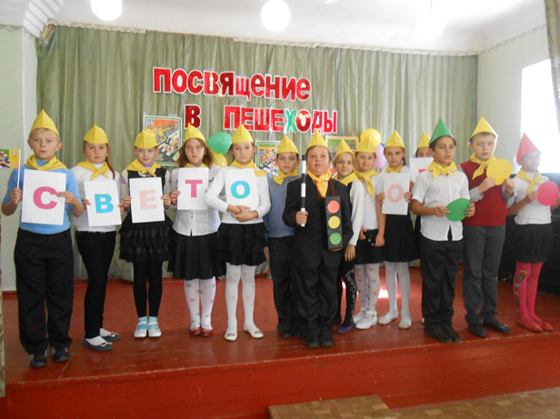

-1 октября поздравительный концерт, посвящённый Дню пожилого человека в клубе пос. ш.24

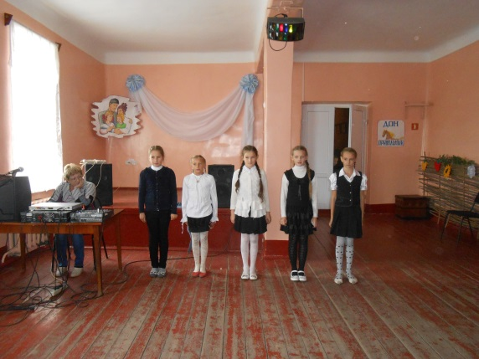 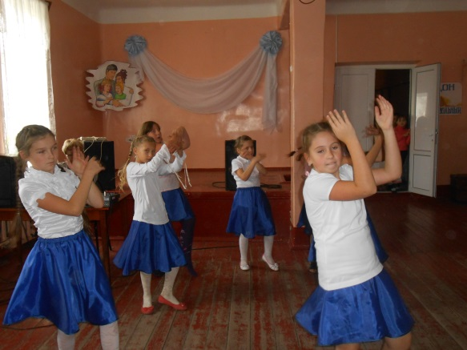

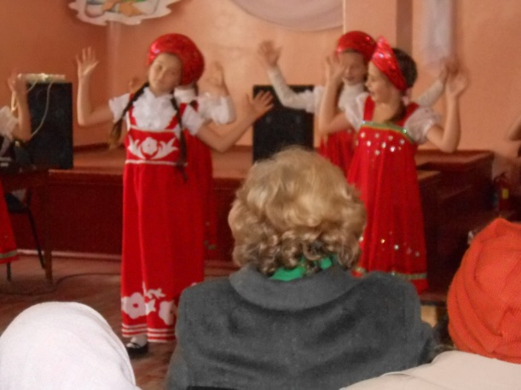

- в двух школьных субботника:

